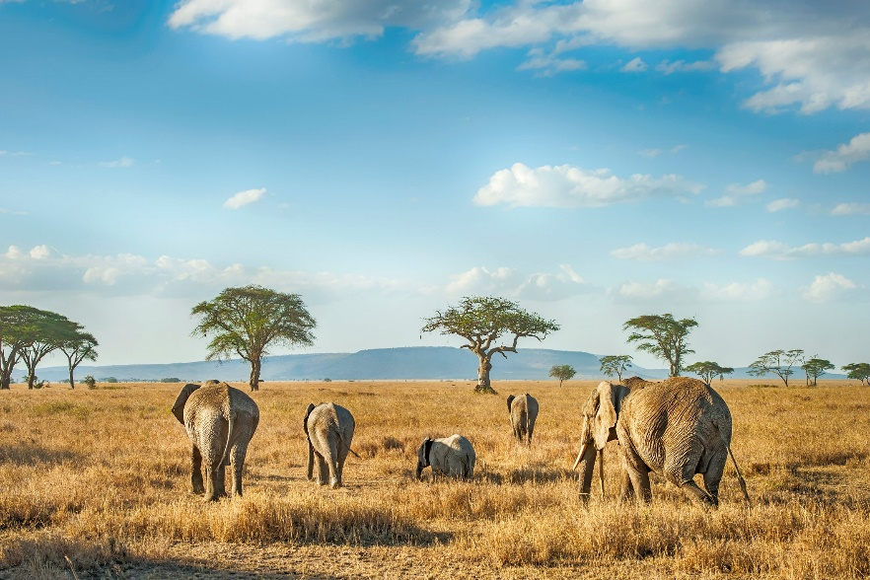 | 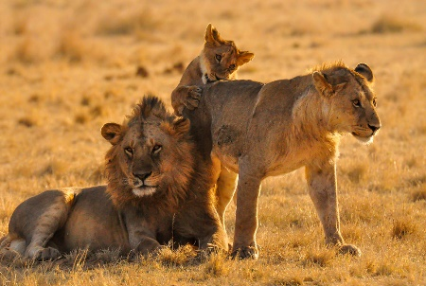
 | 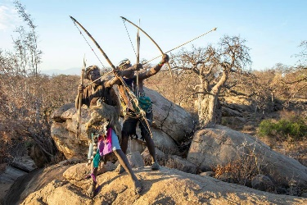
Lo mejor de Kenia y Tanzania
8 días – 7 noches
Descubriendo...Arusha, Lago Eyasi, Karatu, Serengueti y Maasai Mara

ITINERARIO
Ref: LCVW-LMKT
Salidas: Iniciando los lunes en Kilimanjaro, Tanzania.
Vigencia: 01 de abril 2024 al 31 de marzo 2025.

DÍA 1. LUNES KILIMANJARO – ARUSHA
Bienvenidos, Karibu. Llegada al aeropuerto de Kilimanjaro. Tras una cálida bienvenida nos dirigimos a descansar a nuestro hotel en Arusha. Habitaciones disponibles después de las 14:00 hrs. Alojamiento.

DÍA 2. MARTES ARUSHA – LAGO EYASI
Desayuno. Salida hacia el Lago Eyasi. Almuerzo. A continuación, tendremos la oportunidad de visitar dos de las tribus más antiguas de África, los Hadzabe y los Datoga, toda una experiencia. Cena y alojamiento.

DÍA 3. MIÉRCOLES LAGO EYASI – NGORONGORO – KARATU
Desayuno. Salida por carretera hacia Ngorongoro. Llegada al lodge para un almuerzo temprano y salida para realizar un safari de medio día en el interior del Cráter de Ngorongoro, la mayor caldera volcánica del mundo, en donde podemos encontrar una gran diversidad de especies animales. Regreso al lodge al anochecer. Cena y alojamiento.

DÍA 4. JUEVES KARATU – PARQUE NACIONAL SERENGETI
Desayuno. Salida hacia el Parque Nacional de Serengeti. Llegada y almuerzo en el lodge. Por la tarde, salida para realizar un safari en el Parque Nacional Serengeti. Este gran parque alberga un vasto ecosistema, hogar de una deslumbrante variedad de vida salvaje y el sitio de la migración más grande del planeta. Cena y alojamiento.

DÍA 5. VIERNES SERENGETI
Tras el desayuno, salida de safari en 4x4 en la zona de Seronera, donde el río del mismo nombre garantiza suficientes reservas de agua para mantener una gran población de animales. Continuaremos realizando safari en ruta hacia la zona de Grumeti. Almuerzo tipo pic nic. Por la tarde, salida de safari en la región de Grumeti en el Parque Nacional de Serengeti. Tienen la oportunidad de observar animales en su estado salvaje. Cena y alojamiento.

DÍA 6. SÁBADO SERENGETI – ISEBANIA – MAASAI MARA, KENIA
Desayuno y salida por carretera al paso fronterizo de Isebania. Tras realizar los trámites de inmigración, cambiaremos de vehículo y entraremos en Kenia con conductor / guía de habla castellana. Llegada al lodge para almorzar. Por la tarde, saldremos para realizar un safari a pie en el Área de Conservación de Maasai Mara, teniendo la oportunidad de caminar en una de las zonas más espectaculares de África. Cena y alojamiento.

DÍA 7. DOMINGO MAASAI MARA
Desayuno. Empezamos nuestro día con un safari a primera hora de la mañana, que es el momento de mayor actividad de los animales. Nuestro objetivo será conseguir ver a los cinco grandes: elefantes, rinocerontes, búfalos, los escurridizos leopardos y por supuesto los majestuosos leones. Tras el almuerzo volveremos a la sabana para deleitarnos observando a las cebras, jirafas, elefantes y otros animales y los paisajes de película que forman el ecosistema de Masái Mara. Regreso a nuestro lodge. Cena y alojamiento.

DÍA 8 LUNES: MAASAI MARA – NAIROBI
Después del desayuno salida hacia Nairobi. Llegada al mediodía. A la hora prevista traslado al aeropuerto.
Sugerimos reservar un vuelo después de las 18:00 hrs.

Fin de nuestros servicios

SERVICIOS TERRESTRES
PRECIOS POR PERSONA EN USD

LO MEJOR DE KENIA Y TANZANIA
SALIDAS LOS LUNES
TEMPORADAS | CATEGORÍA ÚNICA
 | DOBLE/TRIPLE | SENCILLA
01 ABR – 28 MAY 2024 | $ 5,035 USD | $ 5,415 USD
29 MAY – 27 JUN 2024 | $ 5,355 USD | $ 6,160 USD
28 JUN – 28 AGO 2024 | $ 5,855 USD | $ 6,695 USD
29 AGO – 27 SEP 2024 | $ 5,795 USD | $ 6,675 USD
28 SEP – 28 OCT 2024 | $ 5,750 USD | $ 6,630 USD
29 OCT – 12 DIC 2024 | $ 5,505 USD | $ 6,265 USD
01 ENE – 31 MAR 2025 | $ 5,805 USD | $ 6,750 USD

NOTA. Estos precios no aplican del 12 al 31 de diciembre 2024.

EL PRECIO DEL VIAJE INCLUYE:
- Traslado de entrada y salida con asistencia de habla hispana.
- 7 noches de alojamiento en los hoteles previstos o similares.
- Régimen de alojamiento y desayuno, 6 almuerzos y 6 cenas.
- Transporte durante el safari en Land Cruiser 4x4, tanto en Kenia como en Tanzania, con guía/conductor de habla castellana.
- Safari a pie el día de llegada a Masai Mara.
- Visita a las tribus Hadzabe y Datoga en el Lago Eyasi
- Todas las entradas a Parques y Reservas Nacionales.
- Sombreros de safari + etiquetas para el equipaje.
- Agua mineral en vehículos, durante el safari.
- Seguro de Evacuación aérea por causas medicas durante el Safari.
- Seguro de Asistencia Mapaplus.

EL PRECIO DEL VIAJE NO INCLUYE:
- Vuelos internacionales para llegar a Arusha (Kilimanjaro), Tanzania y salir de Nairobi, Kenia.
- Impuestos aéreos.
- Bebidas y otras comidas no mencionadas.
- Gastos personales tales como propinas a guías, conductores y maleteros, bar, teléfono o servicios de lavandería.
- Todos los conceptos que no están mencionados en el precio incluye.
- Visados Kenia y Tanzania.
- Seguro de asistencia durante el viaje, con cobertura amplia, sugerimos adquirir uno al momento de reservar su viaje.

HOTELES PREVISTOS O SIMILARES
CIUDAD | HOTEL | CATEGORIA
Arusha | Kibo Palace | 4*
Lago Eyasi | Lake Eyasi Safari Lodge | 4*
Karatu | Ngorongoro Farm House | 4*
Serengeti | Kati Kati Camp | 4*
Maasai Mara | Kilimba Camp | 4*

NOTAS IMPORTANTES
- Las salidas operan con mínimo 2 personas.
- El orden de las visitas podrá ser modificado en destino, manteniéndose íntegro el programa.
- VISADO KENIA. Se precisa tener el pasaporte en regla con validez mínima de 6 meses y un visado que se requiere su obtención “on line”. Consultar requisitos y condiciones de visado antes de viajar, según su país de origen.
- VISADO TANZANIA. Pasaporte en vigor con al menos seis meses de validez desde la fecha de entrada al país y al menos tres páginas en blanco. Consultar requisitos y condiciones de visado antes de viajar según su país de origen.
- VACUNAS: obligatoria Fiebre amarilla y recomendadas hepatitis A y B, fiebre tifoidea, polio, tétanos-difteria y enfermedad meningocócica. También se recomienda tomar medidas profilácticas contra la malaria. Se aconseja visitar el centro de vacunación internacional antes de su viaje.
- EQUIPAJE. Tenga en cuenta el espacio limitado en el vehículo de safari. El equipaje debe de ser ligero y no voluminoso. Para facilitar los desplazamientos por carretera y en el interior de los parques se recomienda el uso de equipajes blandos de tamaño intermedio.
- PROPINA. Durante el viaje, el personal que los acompañe va a esforzarse por desarrollar su trabajo lo mejor posible, con el fin de satisfacer al cliente y poder recibir así una propina como reconocimiento por su buen trabajo. Se sugiere dar propina por los servicios prestados para chofer y guía USD 5-10 por persona por día y maleteros USD 1-2 por maleta.

LEGAL:
- Precios por persona en dólares pagaderos en moneda nacional al tipo de cambio del día de la operación, sujetos a cambio, disponibilidad y confirmación de las tarifas en convenio cotizadas. Aplican restricciones. No aplica temporada alta, semana santa, verano, puentes y feriados.

- Los costos presentados en este itinerario aplican únicamente para pago con depósito o transferencia.

- Itinerario valido del 01 de abril 2024 al 31 de marzo 2025, aplica para las salidas programadas.

- Precio aplica viajando dos o más pasajeros juntos.

- Es obligación del pasajero tener toda su documentación de viaje en regla, pasaporte, visas, prueba PCR, vacunas y demás requisitos que pudieran exigir las autoridades migratorias y sanitarias de cada país.

- Para pasajeros con pasaporte mexicano es requisito tener pasaporte con una vigencia mínima de 6 meses posteriores a la fecha de regreso. Visas Kenia y Tanzania.

- Se recomienda adquirir un SEGURO DE ASISTENCIA EN VIAJE de cobertura amplia. Consulte a su asesor experto.

- Itinerario meramente referencial, puede sufrir cambios o variaciones dependiendo de la disponibilidad de servicios y tarifas en convenio solicitadas al momento de la reserva, de acuerdo con cuestiones climatológicas, epidemiológicas, religiosas o conflictos internos dentro del destino que se encuentren ajenos a la empresa.

- El precio de los paquetes siempre que se comparta estancia entre dos temporadas se reconfirmará el precio con su suplemento respectivo.

GASTOS DE CANCELACIÒN
La cancelación tendrá que ser solicitada por escrito vía correo electrónico.
Una vez recibida se dará contestación en un lapso no mayor a 48 horas.
Cualquier boleto aéreo una vez emitido es NO REEMBOLSABLE.
Cancelación 20 días naturales antes de la fecha de llegada NO habrá reembolso alguno.
Las condiciones de cancelación pueden ser modificadas una vez confirmada la reserva.

